4k图片

使用说明

Version: 1.0.0
目录
一、需要的材料 1
二、操作方法 1

一、需要的材料
- 4K 图片若干张。
- U 盘或者移动硬盘一个。
- 支持 4K 的电视机。

二、操作方法
- 机顶盒接4K 电视开机后，按 “设置”键后，输入密码：10000，选择 “屏幕设置”， 将输出制式切换到4K制式。
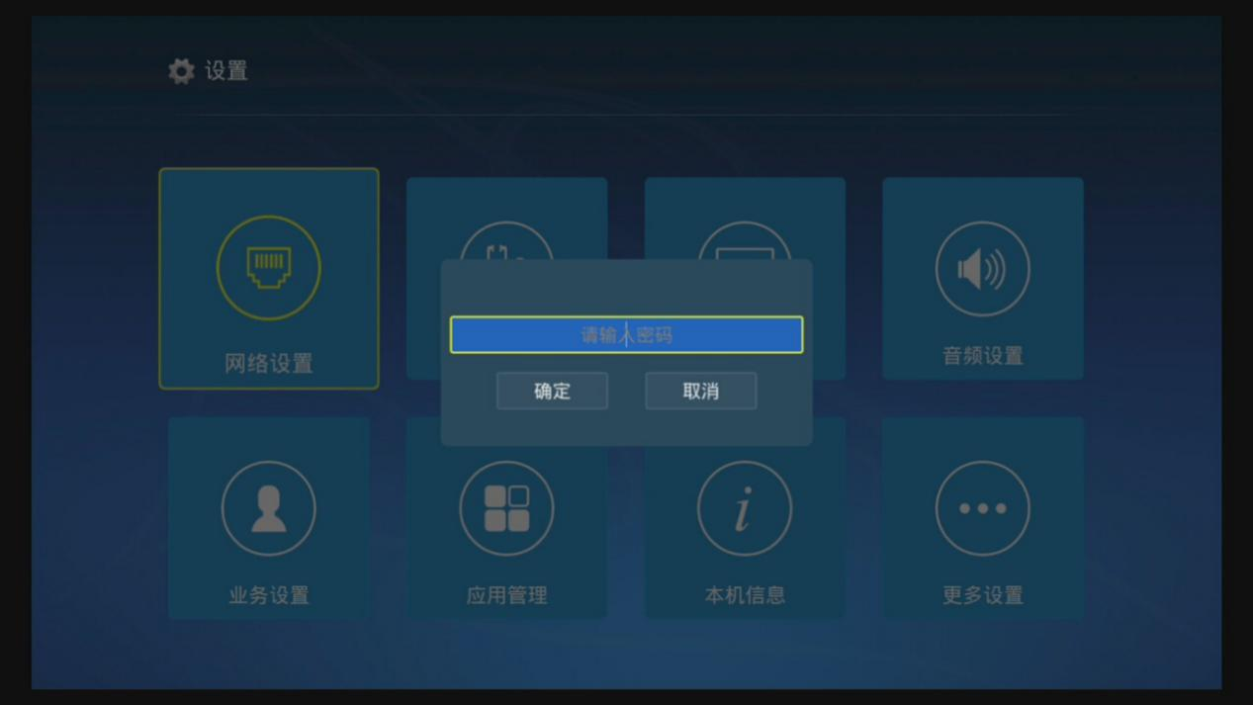
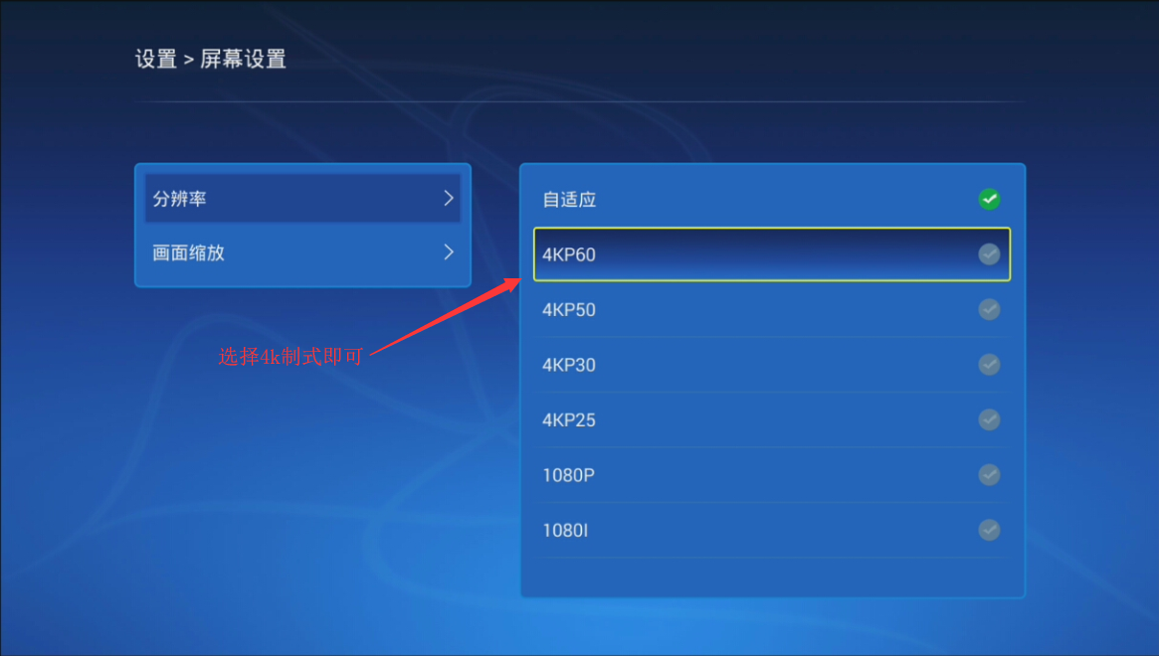

- 返回 launcher 后，选择本地播放。
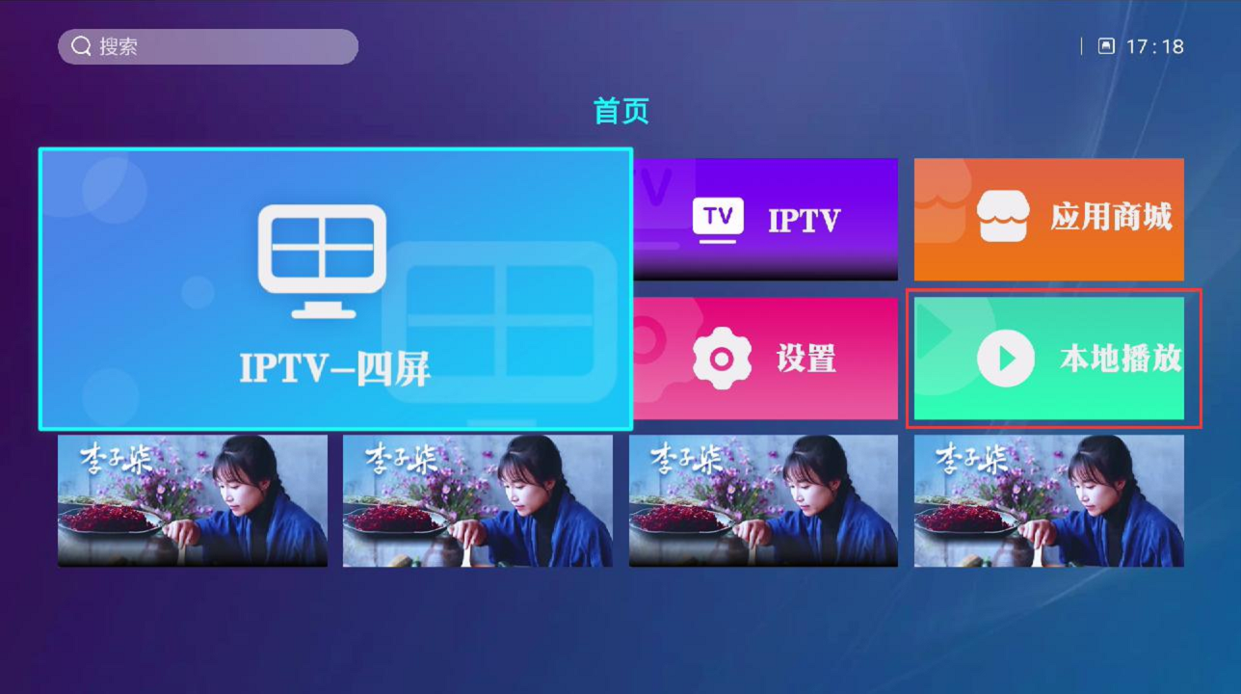

- 将U盘或者移动硬盘接入盒子的USB口，选择“4K图片播放”。
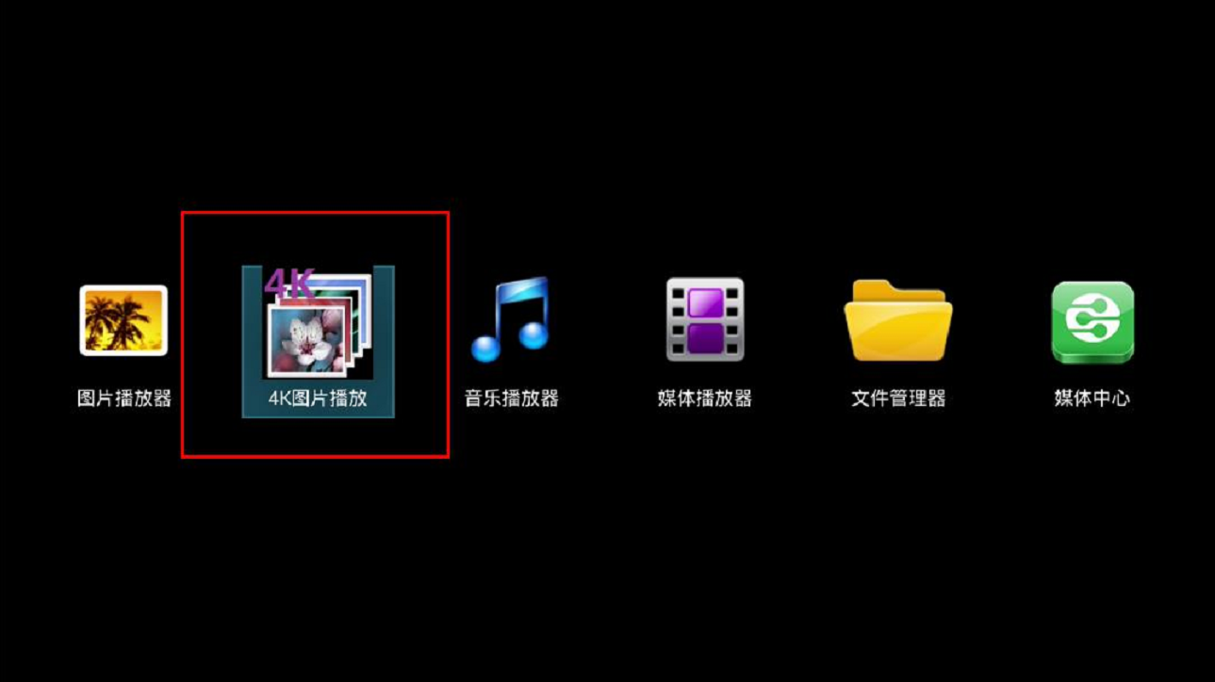

- 选择一张4K图片来播放即可。例如：4kgallerytest.jpg

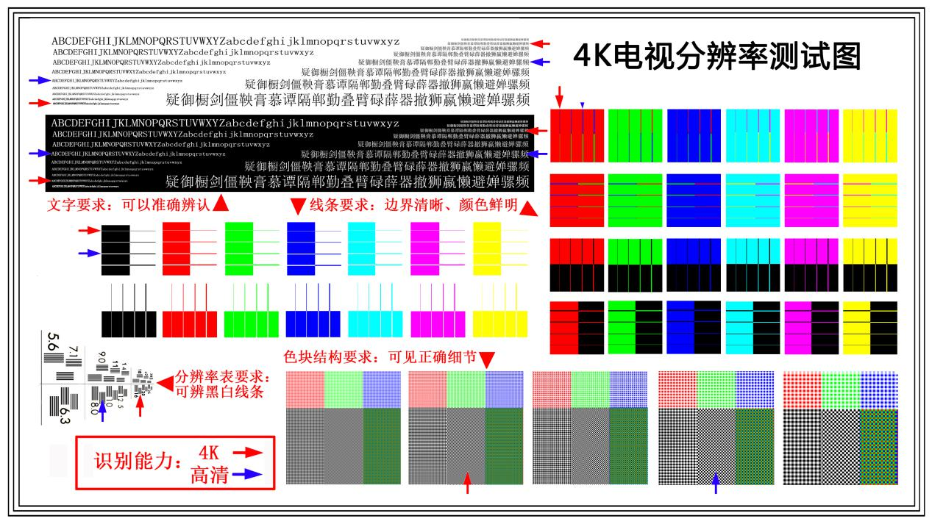

- 退出播放后，可以在选择另一个4K图片播放。

